Trong hai ngày 30/6/2020 và 01/7/2020, Chi bộ trường THPT Nguyễn Văn Cừ long trọng tổ chức Đại hội lần thứ III, nhiệm kỳ 2020 - 2025. Về dự và chỉ đạo Đại hội có đồng chí Nguyễn Hoàng Vấn, Phó chủ nhiệm Uỷ ban kiểm tra huyện ủy Krông Búk cùng 22 đảng viên của Chi bộ.
Nhiệm kỳ 2015 -2020, Chi bộ trường THPT Nguyễn Văn Cừ đã lãnh đạo tổ chức thực hiện, hoàn thành thắng lợi các chỉ tiêu kế hoạch đề ra. Từ năm học 2015 – 2016 đến năm học 2019 – 2020 chất lượng giáo dục toàn diện đạt nhiều kết quả tiến bộ: về hoc sinh đạt học lực giỏi tăng từ 4,8% đến 9,91%, về hoc sinh đạt học lực khá tăng từ 19,8% đến 31,5%. Đặc biệt, về học sinh có học lực kém giảm từ 6,8% còn 0%. Tỷ lệ học sinh đỗ tốt nghiệp hàng năm đạt trung bình từ 95% trở lên…
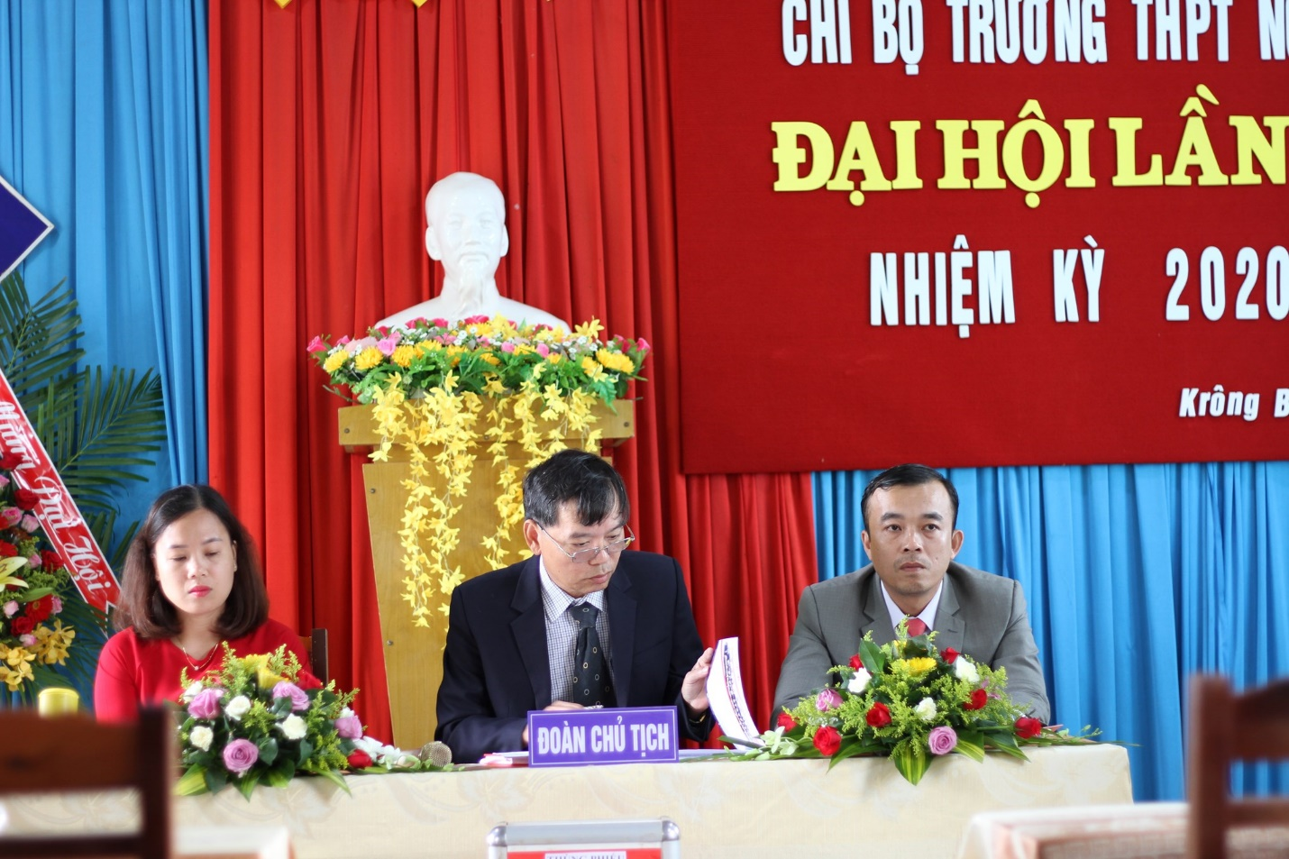
Đoàn chủ tịch điều hành Đại hội
Trong nhiệm kỳ, Chi bộ trường THPT Nguyễn Văn Cừ cũng đã thực hiện tốt Chỉ thị số 05-CT/TW ngày 15 tháng 05 năm 2016 của Bộ Chính trị “Về đẩy mạnh việc học tập và làm theo tư tưởng, đạo đức, phong cách Hồ chí Minh” gắn với thực hiện tốt Nghị quyết số 04-NQ/TW ngày 30 tháng 10 năm 2016 “Về tăng cường xây dựng, chỉnh đốn Đảng; ngăn chặn đẩy lùi sự suy thoái về tư tưởng chính trị, đạo đức, lối sống, những biểu hiện “tự diễn biến” và “tự chuyển hóa” trong nội bộ”

D100% cán bộ, đảng viên tham gia đầy đủ các buổi học tập Nghị quyết của Đảng, các chuyên đề Học tập và làm theo tư tưởng, đạo đức, phong cách Hồ Chí Minh; 5 năm qua chi bộ đã kết nạp được 07 đảng viên mới.
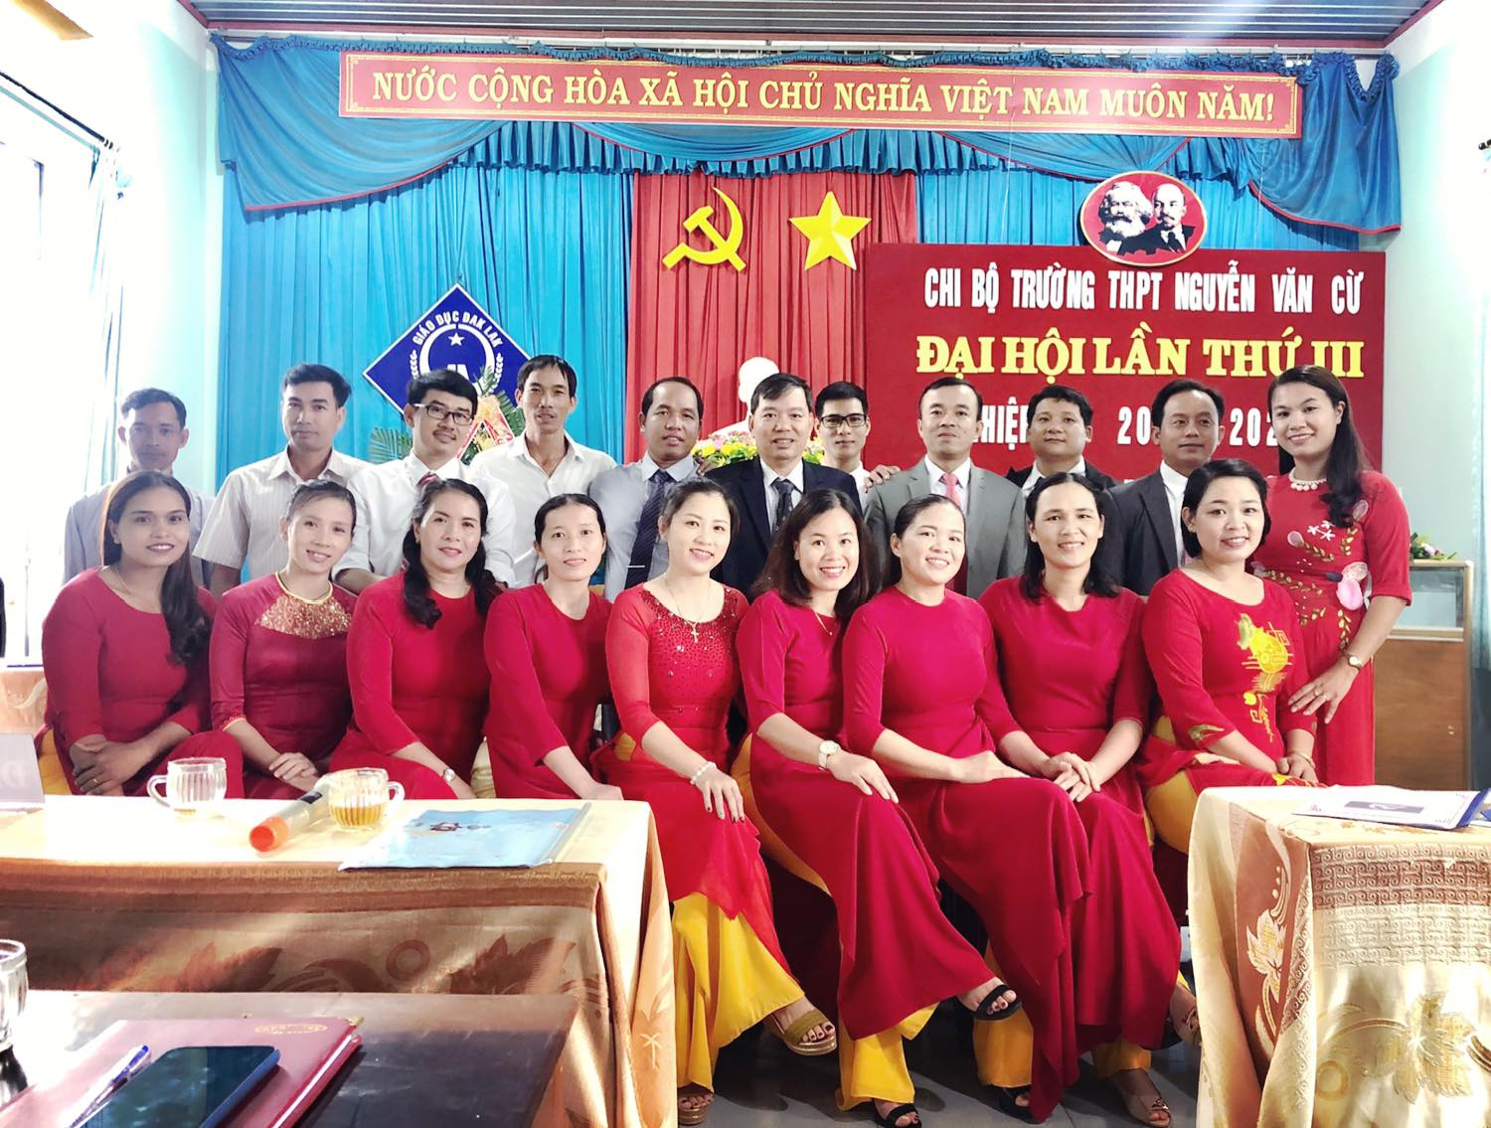
Khối đại đoàn kết chi bộ trường THPT Nguyễn Văn Cừ
Với tinh thần "Xây dựng khối đoàn kết thống nhất, nâng cao toàn diện chất lượng giáo dục”, Đại hội đã đề ra các mục tiêu, nhiệm vụ và giải pháp để thực hiện trong nhiệm kỳ mới gồm: 100% đảng viên tham gia học tập các Chỉ thị, Nghị quyết của Đảng; 100% đảng viên hoàn thành và hoàn thành tốt nhiệm vụ; học sinh có học lực giỏi, khá đạt 38.5% trở lên; đỗ tốt nghiệp hàng năm đạt 95% trở lên; học sinh giỏi cấp tỉnh đạt 20 học sinh trở lên; tỷ lệ CBGVNV có trình độ chuyên môn sau đại học trên 05 CBGVNV; chiến sĩ thi đua cấp cơ sở trở lên hàng năm đạt 06 đồng chí; Công đoàn và Đoàn TNCS HCM hàng năm đạt danh hiệu vững mạnh, xuất sắc…
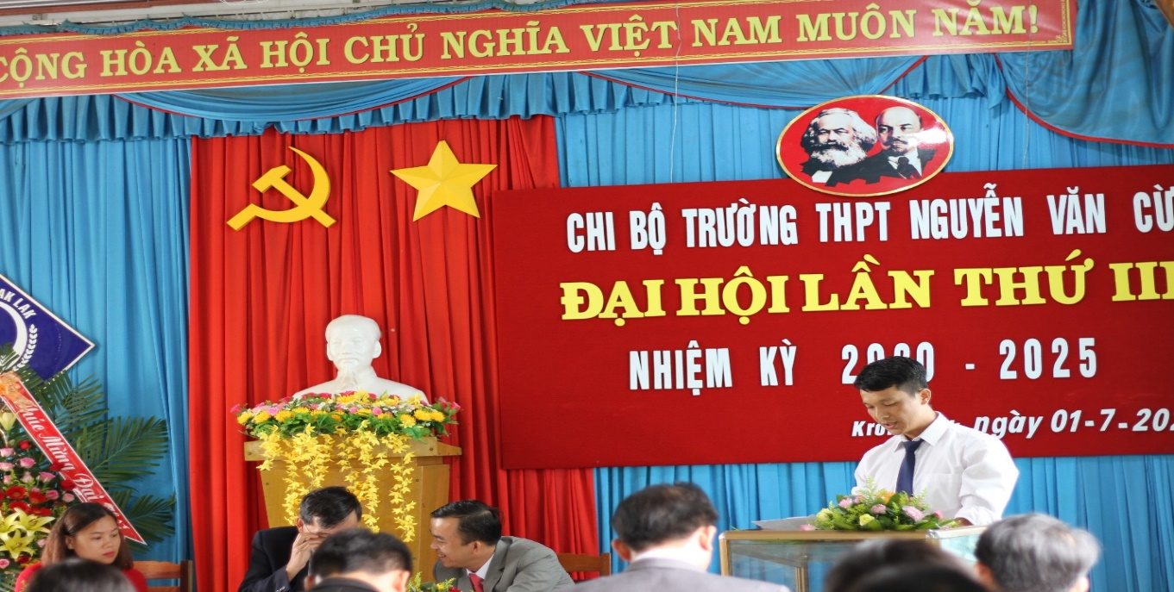
Đại diện Đảng viên báo cáo tham luận
Phát biểu chỉ đạo tại Đại hội, đồng chí Nguyễn Hoàng Vấn, Phó chủ nhiệm Uỷ ban kiểm tra huyện ủy Krông Búk ghi nhận biểu dương và chúc mừng những kết quả mà chi bộ và tập thể cán bộ giáo viên trường THPT Nguyễn Văn Cừ đã đạt được trong nhiệm kỳ 2015 - 2020. Đồng thời đánh giá cao công tác tổ chức Đại hội. Cùng với đó đồng chí đã phân tích, làm rõ các hạn chế, khuyết điểm và nguyên nhân, nhất là nguyên nhân chủ quan, rút ra những bài học kinh nghiệm để từ đó đại hội thống nhất giải pháp khắc phục hiệu quả, tạo chuyển biến mạnh mẽ hơn, vững chắc hơn về chất luợng dạy và học trong thời gian tới.
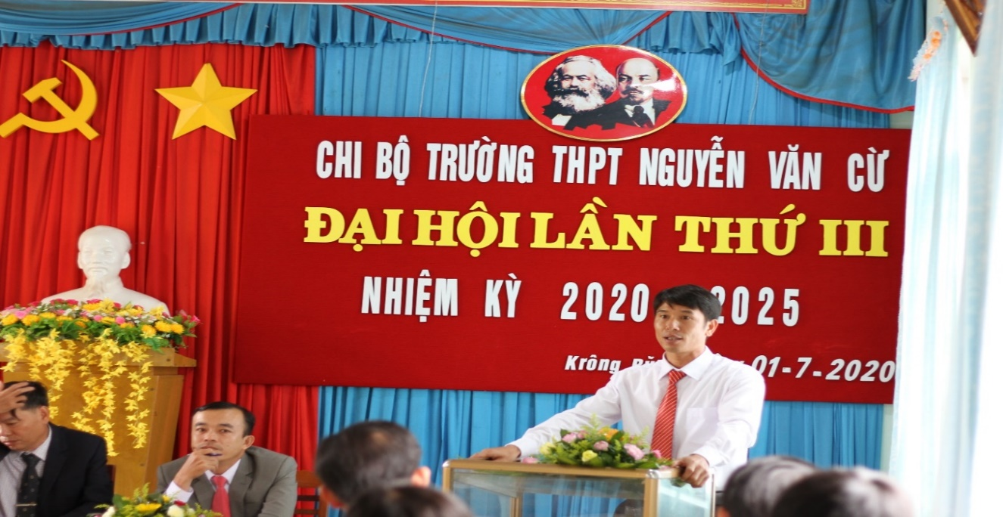

Phát biểu chỉ đạo của đồng chí Nguyễn Hoàng Vấn - Phó chủ nhiệm Uỷ ban kiểm tra huyện ủy Krông Búk
Trong không khí nghiêm túc, trang nghiêm, dân chủ Đại hội đã lựa chọn những đảng viên tiêu biểu, có phẩm chất chính trị vững vàng, có trình độ chuyên môn cao để bầu vào Chi ủy nhiệm kì 2020 – 2025 với kết quả như sau:
- Đồng chí Phạm Văn Nhường (Bí thư Chi bộ)
- Đồng chí Trần Thị Diễm Uyên (Phó Bí thư Chi bộ)
- Đồng chí Nguyễn Hữu Hải (Chi ủy viên)
Đại hội đã bầu 02 đại biểu chính thức và 01 đại biểu dự khuyết đi dự Đại hội Đại biểu Đảng bộ huyện Krông Búk lần thứ XVI, nhiệm kỳ 2020 – 2025.
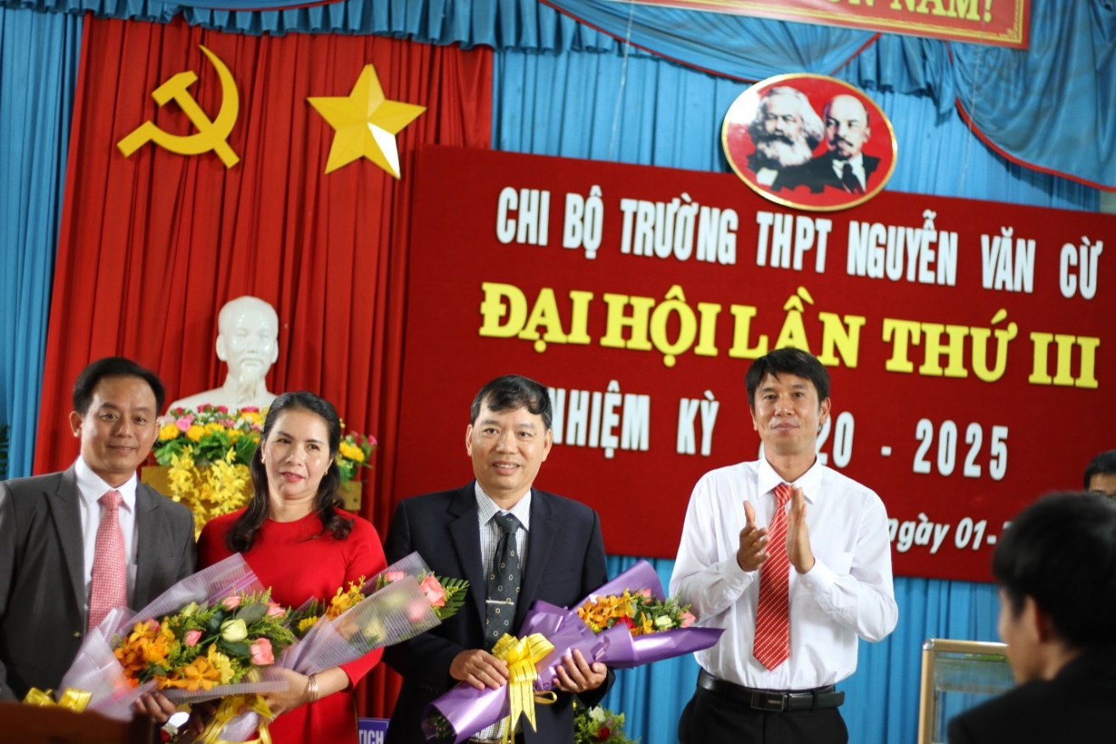
Cấp ủy Chi bộ trường THPT Nguyễn Văn Cừ nhiệm kỳ 2020 - 2025
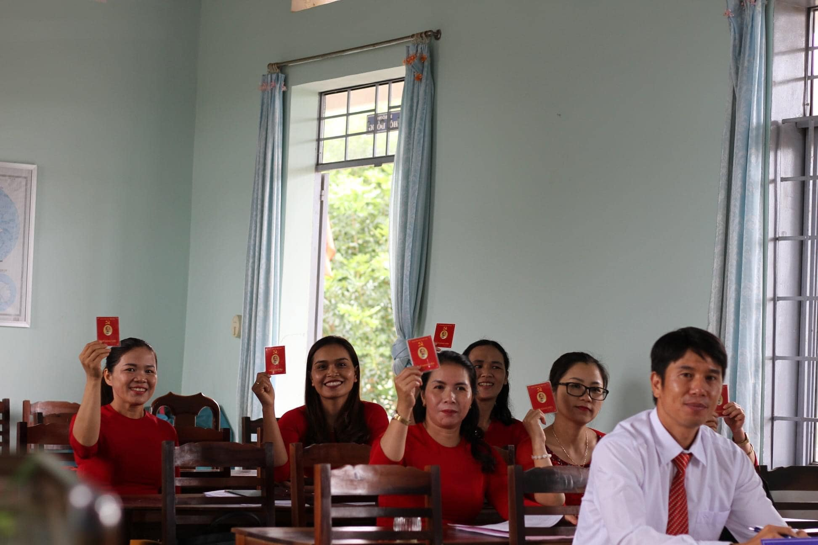
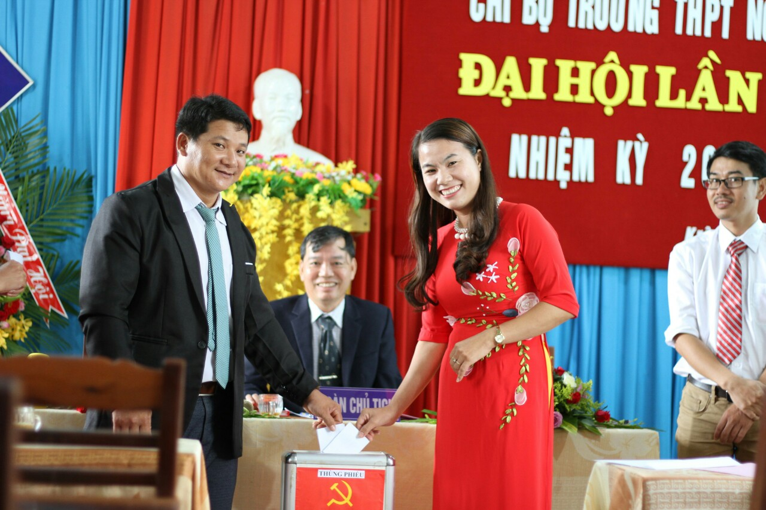
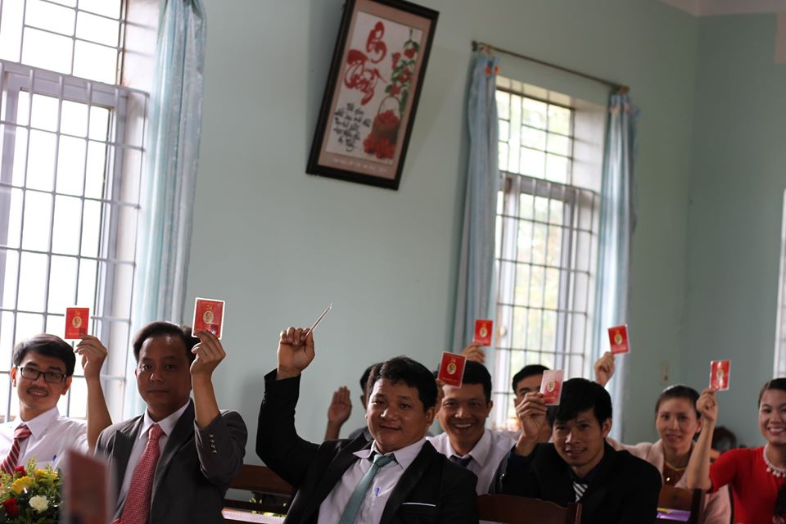
Không khí trang nghiêm, dân chủ của Đại hội

NGUYỄN CÚC

